บทที่ 1
ความต้องการของระบบ

  - ความต้องการทางด้าน Hardware
- เครื่องคอมพิวเตอร์สำหรับจำลองการทำงานเป็น Master 1 เครื่อง
- เครื่องคอมพิวเตอร์สำหรับ Monitor Simple Slave Device จำนวน 1 เครื่อง
- ชุดพัฒนาคอม 86 1 ชุด
- ชุดวงจร Transceiver เป็นตัวลางในการแปลงมาตรฐานสัญญาณให้ตรงกับ มาตรฐาน PROFIBUS

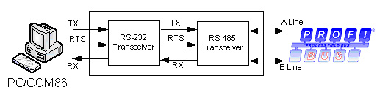
รูปที่ 1-1 Block Diagram แปลงสัญญาณไฟฟ้ามาตรฐาน RS-232/RS-485

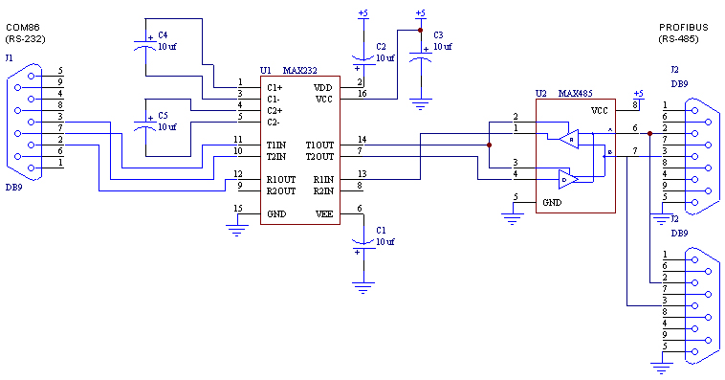
รูปที่ 1-2วงจรแปลงสัญญาณไฟฟ้ามาตรฐาน RS-232/RS-485

  - ความต้องการทางด้าน Software
- uC-OS II เป็น Real-Time Operating System ใช้ในการ Implement Program
- Borland C/C++ 3.10 ใช้ในกรณีที่ต้องการแกไขโปรแกรม และคอมไพลใหม
- Program Hyper Terminal ใช้ในการ Upload File และ Monitor ชุด Com86
- Program Generate Telegram ใช้ในการสร้าง Telegram ของ Master เพื่อส่งไปยัง Simple Slave Device

บทที่ 2
วิธีการติดตั้งและใช้งานชุดCom86

2.1 การติดตั้งชุด Com86
- เชื่อมต่อสาย null modem เขากับบอรดคอม86 และPC

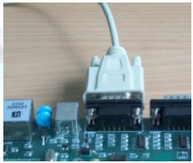
รูปที่ 2-1 การเชื่อมต่อ สาย Serial Port กับชุด Com86

- เรียกโปรแกรมแกรมเทอรมินัลขึ้นมาและตั้งคาต่างๆ ดังนี้
  - ความเร็วในการสื่อสารคือ 57600 bps
  - Data 8 bits
  - No parity
  - Stop bit = 1
  - No flow control

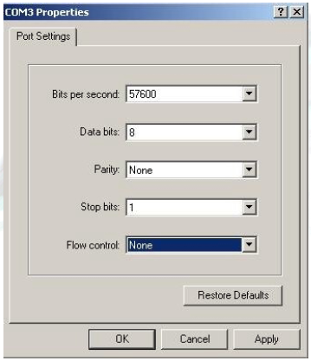
รูปที่ 2-2 การค่าการสื่อสารชุด Com86
- เชื่อมต่อคอนเนคเตอรของ Adaptor เขากับบอรดคอม86

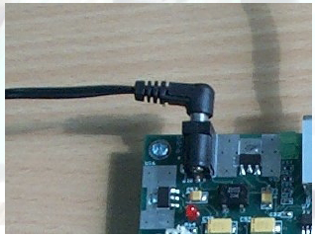
รูปที่ 2-3 การเชื่อมต่อ Adaptor กับชุด Com86

2.2 การติดตั้งและใช้งานโปรแกรม
- การ transfer file ลงไปในชุดพัฒนาคอม 86 สามารถทำไดโดยการเรียกใช้ program transfer.exe ของชุดพัฒนาคอม 86 ดังนี้
transfer [/s][/r][/h][/?] filename
/s = to send file
/r = to receive file
/? /h = to show help
โดยที่ Default option คือ /r และเลือกวิธีการส่งแบบ Xmodem
ตัวอย่าง A:\>transfer test.exe

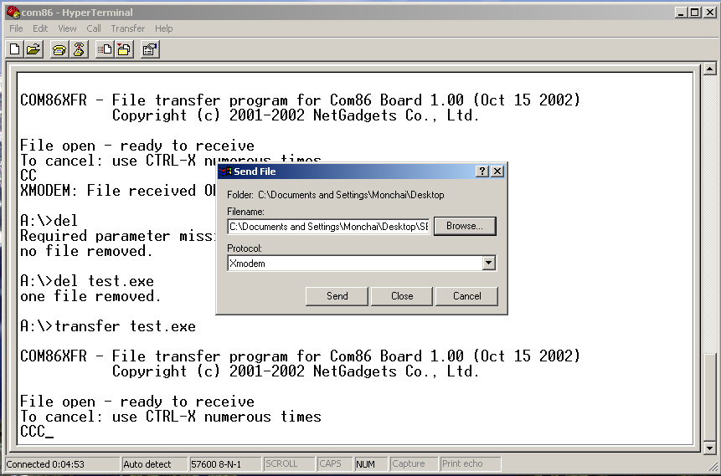
รูปที่ 2-4 วิธีการส่งข้อมูลองชุด Com86
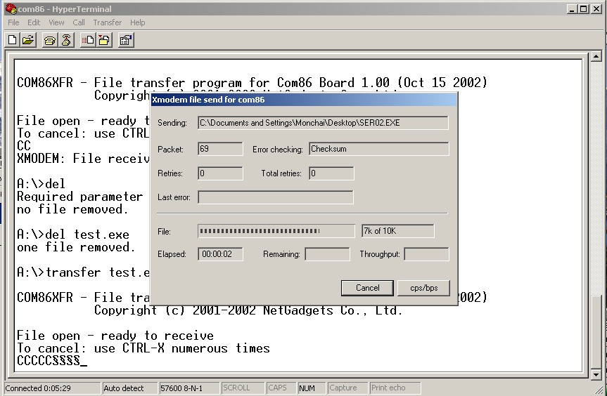
รูปที่ 2-5 การส่งผ่านข้อมูลกับชุด Com86

- เมื่อต้องการใช้งาน โปรแกรม เพียงเรียกใช้คำสั่ง Test.exe โปรแกรมจะถูกทำงาน

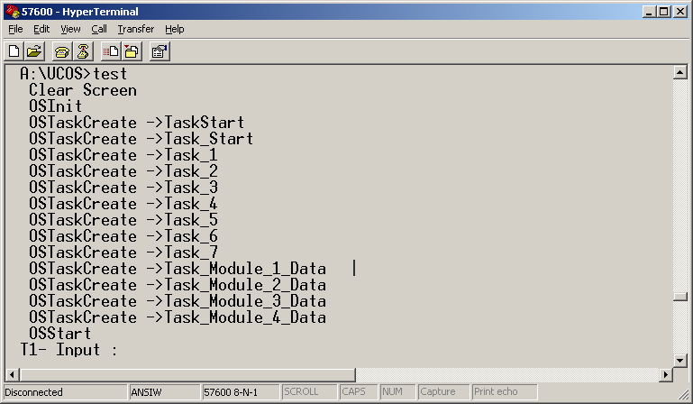
รูปที่ 2-6 การใช้งานโปรแกรม Test.exe

บทที่ 3
วิธีการติดตั้งและใช้งานระบบ

3.1 วิธีการติดตั้งระบบ
ขั้นตอนการติดตั้ง Simple Slave Device แบ่งประเภทของการติดตั้งออกเป็น 2 กรณี คือ
กรณีที่ 1 เชื่อมต่อ Simple Slave Device เข้ากับเครือข่าย PROFIBUS-DP
- เชื่อมต่อปลาย Comport ข้างหนึ่งของอุปกรณ์ Transceiver เข้ากับ เครือข่าย PROFIBUS
- เชื่อมต่อปลาย Comport อีกข้างหนึ่งของอุปกรณ์ Transceiver เข้ากับ Com2 ของชุดพัฒนาคอม 86
- การสั่งโปรแกรมให้ทำงานทำได้โดยทำการเชื่อมต่อเครื่องคอมพิวเตอร์ ผ่านทาง Com1 ของชุดพัฒนาคอม 86 แล้วเรียกโปรแกรมให้ทำงาน
- ถ้าต้องการตรวจสอบสถานะการทำงานของ Simple Slave Device สามารถตรวจสอบได้จากเครื่องคอมพิวเตอร์ ที่เชื่อมต่อทาง Com1 ของชุดพัฒนาคอม 86

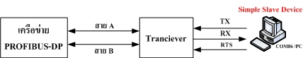
รูปที่ 3-1 การติดตั้ง Simple Slave Device กับ เครือข่าย PROFIBUS-DP

กรณีที่ 2 การจำลองเครือข่าย PROFIBUS ขึ้นเอง
ในกรณีนี้เป็นการจำลองสภาวะแวดล้อมการทำงานของมาตรฐาน PROFIBUS ที่ใช้งานในระบบอุตสาหกรรม โดยจะมีการจำลองเครื่องคอมพิวเตอร์ เป็น Master ในเครือข่าย และทำการจำลองสภาวะแวดล้อมการทำงานให้เหมือนกับระบบอุตสาหกรรมที่มีการใช้งานจริง โดยจะให้ Master ทำการส่ง Telegram ตามรูปแบบมาตรฐาน PROFIBUS การติดตั้งระบบ จึงประกอบไปด้วยขั้นตอนต่างๆ คือ
- เชื่อมต่อปลาย Comport ของเครื่องคอมพิวเตอร์ที่ใช้จำลองเป็น Master เข้ากับ เข้ากับ Com2 ของชุดพัฒนาคอม 86 โดยตรงโดยไม่ต้องผ่าน Transceiver
- การสั่งโปรแกรมให้ เครื่องคอมพิวเตอร์ Master ทำงาน โดยเรียก Program Send.exe ซึ่งเป็นโปรแกรมที่สร้างขึ้นเพื่อสร้าง Telegram ในรูปแบบต่างๆ


รูปที่ 3-2 การจำลองการติดตั้ง Simple Slave Device
3.2 วิธีการใช้งานระบบ
ในโครงงานนี้เป็นการทดสอบการทำงานของระบบไม่สามารถทำการทดสอบในระบบจริงได้ จึงได้ทำการทดสอบแบบทำการจำลองสภาวะการทำงาน โดยสมมติให้ PC หนึ่งเครื่องทำหน้าที่เป็น Master ทำการส่ง Telegram รูปแบบต่างๆ โดยทำการสร้างโปรแกรมสร้าง Package และทำการส่ง Package ไปยัง Simple Slave Device

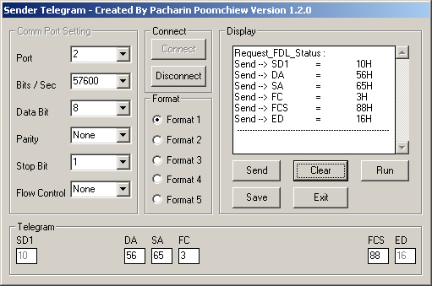
รูปที่ 3-3 ตัวอย่างโปรแกรมสร้าง-ส่ง Telegram

ขั้นตอนการใช้งานของโปแกรมสร้าง-ส่ง Telegram ได้แก่
- เลือกค่ารูปแบบการเชื่อมต่อ โดย Set ค่าต่างๆ ต่อไปนี้
  - Comport = 1 หรือ 2 แล้วแต่การใช้งาน
  - Baud rate = 57600
  - Data Bit = 8
  - Parity = Even
  - Stop Bit = 1
  - Flow Control = None
- หลังจากนั้น กดปุ่ม Connect เพื่อทำการเปิด Comport แล้วทำการเลือกรูปแบบ Format Telegram โดยสามารถใส่ข้อมูล Data ได้ที่ช่อง Data Unit
- เมื่อทำการกำหนด หรือ ใส่ข้อมูลครบถ้วนแล้ว กดปุ่ม send แล้วข้อมูลจะถูกส่งออกไป
ในส่วนของ Simple Slave Device เพียงเรียกใช้งานโปรแกรม Text.exe ที่ทำการ upload ในชุดคอม 86 จะสามารถทำงานได้ปกติ หากมีรูปแบบของ Telegram ที่ไม่ตรงตามลักษณะของการสื่อสารจะไม่สามารถทำงานได้ โดยจะทำการ drop telegram นั้นทิ้ง และ หาก Address ปลายทางไม่ตรงกับ Address ของ Simple Slave Device ที่ตั้งไว้ (ในที่นี่กำหนดค่าเป็น 03H) ตัวอุปกรณ์จะไม่สามารถรับ Telegram นั้นได้ ดังนั้นจึงจำเป็นที่จะต้องตั้งค่า Address ปลายทางของอุปกรณ์ให้ถูกต้องด้วย

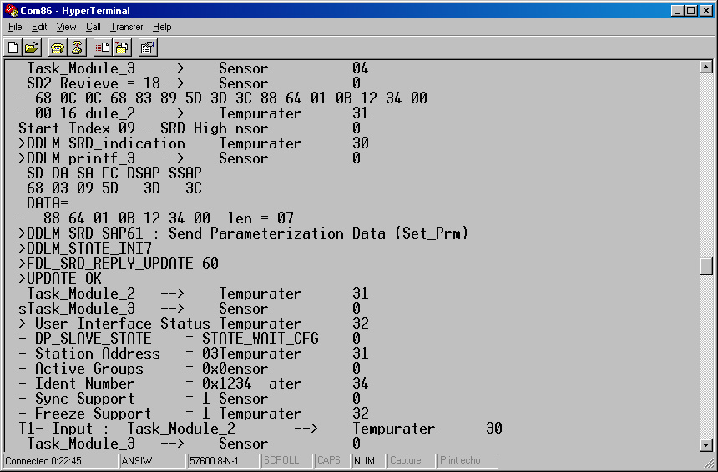
รูปที่ 3-4 ตัวอย่างการทำงานโปรแกรม Test.exe

